Instituto de Educação Infantil e Juvenil
Primavera, 2020. Londrina, 04 de novembro.
Nome: _____________________________________ Turma: 8º ano
Área do conhecimento: Língua Portuguesa | Professor: Fernando Lisbôa

Gramática

Subordinação
Observe a tirinha a seguir:
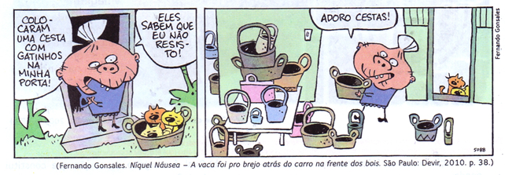
1. Como é provocado o humor no texto? Explique.

2. Quantos períodos formam a fala completa da senhora? Esses períodos são simples ou compostos?

3. Classifique as orações do período composto e justifique.

